修改的代码文件
1. smart_city/template_core.py — 纯逻辑层
行号 | 修改内容
L22 | 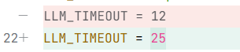
L30-31 | 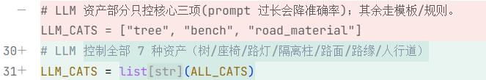
L57-61 | 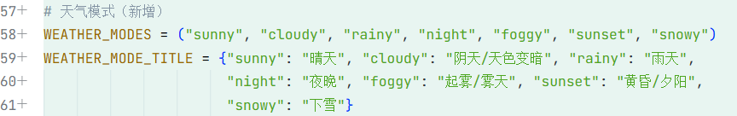
L155-158 | 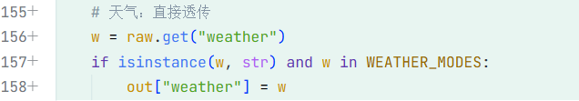
L192
L226-232 | 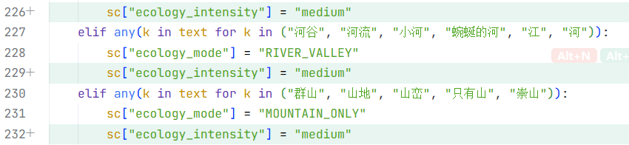
L239-253 | 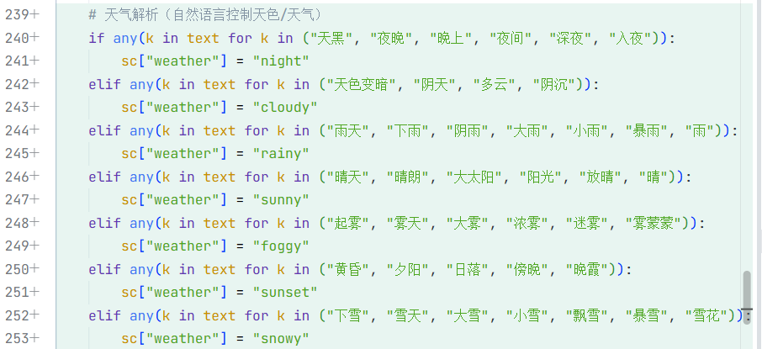
L283
L297-298
L301-303 | 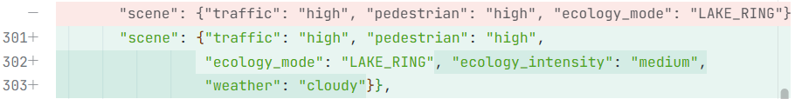
L355-363 | 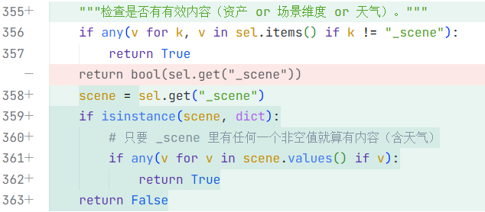
2. smart_city/template_extension.py — Blender 执行层
行号 | 修改内容
L30-31
L34-55 | 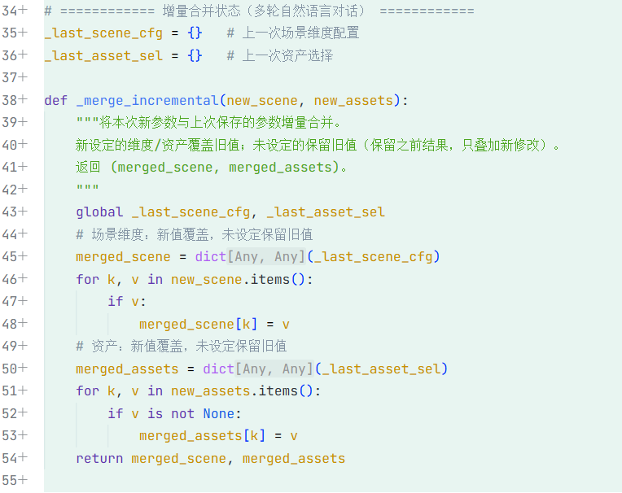
L211-429 | 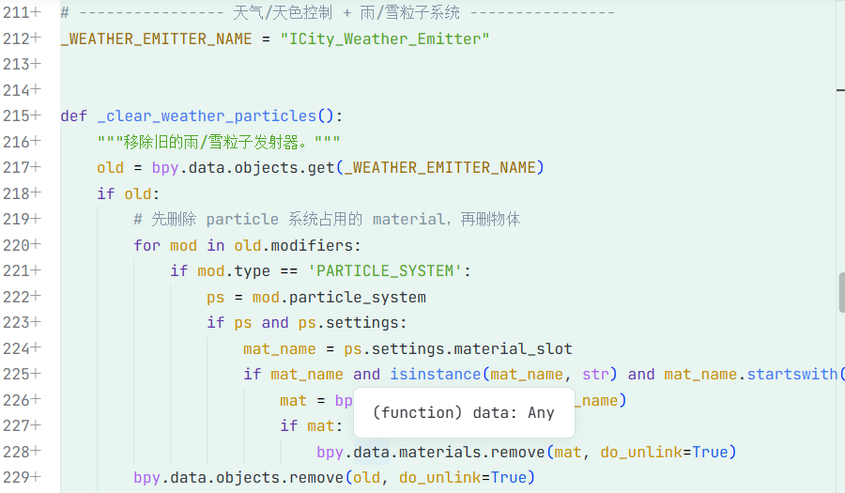
只展示头和尾
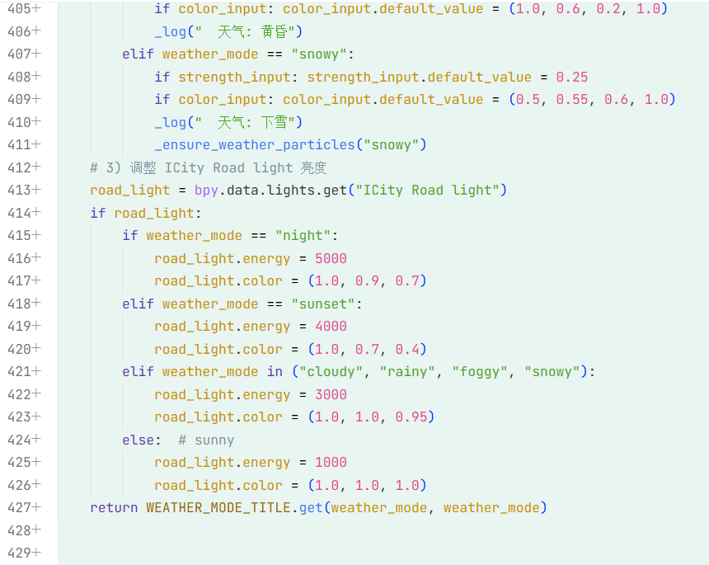
L509-524 | 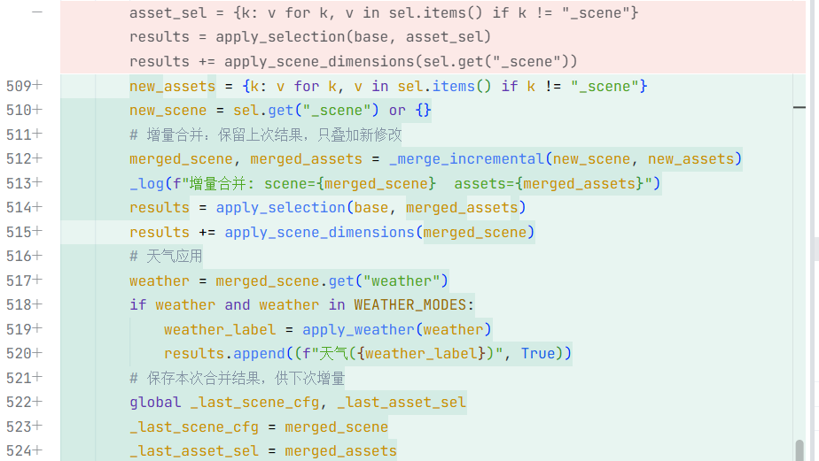
L570

